Dětské sportovní odpoledne
I v Zubří žijí lidé, kteří se umějí a chtějí bavit a dělat něco pro děti. A tak Sbor dobrovolných hasičů za aktivní spolupráce dalších spoluobčanů a přátel obce uspořádal v sobotu 22. 7. již 2. ročník Dětského sportovního odpoledne. Krásné slunečné počasí ještě více znásobilo dobře připravenou akci. Každý účastník obdržel prezenční kartičku, s kterou se vydal plnit úkoly na 20 připravených stanovišť. Děti musely prokázat manuální zručnost, fyzickou zdatnost a také určité vědomosti.
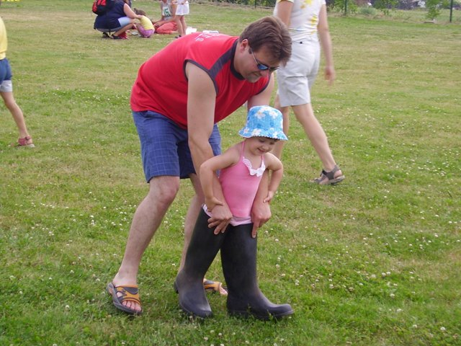
V další části odpoledne byly připravené soutěže pod názvem “Hraje si celá rodina“. Soutěžilo se například v krmení rodičů dětmi, v běhu na zádech s dítětem, převážení dítěte na kolečku, v přetahování lanem a spustě dalších disciplin. Na jednotlivých stanovištích čekaly na soutěžící za úspěšné splnění úkolu pěkné odměny, náležitě oceněny byly též rodinné soutěže. Bavili se nejen děti, ale i dospělí.
Zajímavým bodem programu byla také ukázka hasičské techniky, přičemž velikým zážitkem pro všechny přítomné děti i dospělé bylo „koupání“ v pěně, kterou hasiči dokázali vytvořit. Bez povšimnutí nezůstaly ani krásné motorky a malou třešinkou na pomyslném dortu se stal skákací hrad pro děti, který zaznamenal také velký úspěch.Celé snažení by se však rozhodně neobešlo bez nemalé podpory sponzorů, za což jim patří veliký dík. Největším zadostiučiněním pak byly spokojené tváře dětí, jejich rodičů i prarodičů.

Dětské sportovní odpoledne v Zubří podpořili:
- Obec Zubří
- SDH Zubří
- SDH Nové Město na Moravě
- KOVO ŽĎAS
- Hostinec U ZUBRA Zubří
- Papírnictví Vratislavovo nám. 122, Nové Město n. M.
- MODRÁ PYRAMIDA, st. spořitelna
- MEDIN a.s.
- AUTO Tišnov
- Lesy České republiky s.p.
- STAPR Pavel Jambor Zubří
- Jinek Miloslav st. Zubří
- STAVOSPOL

